

HỌ TÊN: .....................................................

Mùa thu của em

Là vàng hoa cúc

Như nghìn con mắt

Mở nhìn trời êm.

Mùa thu của em

Là xanh cốm mới

Mùi hương như gợi

Từ màu lá sen.

Mùa thu của em

Rước đèn họp bạn

Hội rằm tháng Tám

Chị Hằng xuống xem.

Ngôi trường thân quen

Bạn thầy mong đợi

Lật trang vở mới

Em vào mùa thu.

QUANG HUY

**I. LUYỆN ĐỌC DIỄN CẢM**

LỚP: 3 ....

**MÙA THU CỦA EM**

**TIẾNG VIỆT - TUẦN 1**





**II. ĐỌC - HIỂU VĂN BẢN**

*Dựa vào nội dung bài đọc trên, khoanh vào đáp án đúng nhất hoặc làm theo yêu cầu:*

**1. Những sự vật được tả trong bài thơ gắn với mùa thu là:**

A. hoa cúc, cốm, lá sen B. hoa cúc, cốm, đèn ông sao

C. hoa cúc, cốm, đèn ông sao D. hoa cúc, cốm, lá sen, đèn ông sao

**2. Những niềm vui được bạn nhỏ mong chờ khi đến mùa thu là:**

A. Bạn nhỏ được đi rước đèn ông sao cùng với các bạn.

B. Bạn nhỏ được tựu trường, gặp lại thầy cô giáo và các bạn sau mùa hè.

C. Cả hai đáp án trên đều đúng.

**3. Cốm là:**

A. món ăn làm từ thóc nếp non rang chín, có màu xanh

B. món ăn làm từ thóc nếp non rang chín, giã sạch vỏ, có màu xanh và hương thơm (cốm thường được gói trong lá sen)

**4. Viết 2 – 3 câu chia sẻ những điều em thích nhất của mùa thu:**

………………………………………………………………………………………………………………………………………………………………………………………………………………………………………………………………………………………………………………………………………………………………………………………………

**4. Điền c/k vào chỗ chấm để tạo từ hoàn chỉnh:**

… im … ương … ính … ận … ánh …ửa …ì nhông

…iềm chế …ì … ọ …ảm …úm …èm …ặp

**5. Gạch 1 gạch dưới từ ngữ chỉ sự vật, 2 gạch dưới từ ngữ chỉ hoạt động có trong các câu thơ dưới đây:**

Ngôi trường thân quen

Bạn thầy mong đợi

Lật trang vở mới

Em vào mùa thu.

**6. Quan sát tranh các bạn đang vui chơi.**

a) Tìm và viết lại ít nhất 5 từ ngữ chỉ sự vật:

……………………………………………….......................................

……………………………………………….......................................

b) Tìm và viết lại ít nhất 5 từ ngữ chỉ hoạt động:

………………………………………………........................................

………………………………………………........................................

**7. Viết tiếp vào chỗ chấm để tạo câu giới thiệu và câu nêu hoạt động:**

Đây là ....................... Cô đang ......................... Bố em là ......................... Bố đang ...........................

................................................................................. ..........................................................................................

**8. Viết:**

a. Câu nêu hoạt động của em và bạn trong ngày đầu quay lại trường học.

………………………………………………………………………………………..........................................................

c. Tin nhắn hỏi thăm sức khỏe ông bà:

……………………………………………………………………………………………………………………………….……………………………………………….……………………………………………………………………………………………………………………………………………………………………………….………………………………

**III. LUYỆN TẬP**



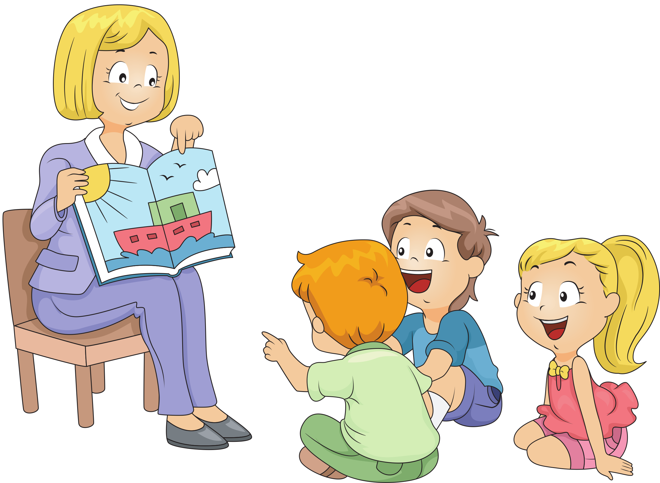

HỌ TÊN: .....................................................

**I. LUYỆN ĐỌC DIỄN CẢM**

LỚP: 3 ....

**TIẾNG VIỆT - TUẦN 2**

**NGÀY NHƯ THẾ NÀO LÀ ĐẸP?**

Châu Chấu nhảy lên gò, chìa cái lưng màu xanh ra phơi nắng. Nó búng chân tanh tách, cọ giữa đôi càng:

- Một ngày tuyệt đẹp!

- Thật khó chịu! – Giun Đất thốt lên, cố rúc đầu sâu thêm vào lớp đất khô.

- Thế là thế nào? – Châu Chấu nhảy lên. – Trên trời không một gợn mây, mặt trời tỏa nắng huy hoàng.

- Không! Mưa bụi và những vũng nước đục, đó mới là một ngày tuyệt đẹp ! – Giun Đất cãi lại.

Châu Chấu không đồng ý với Giun Đất. Chúng quyết định đi hỏi. Vừa hay lúc đó Kiến tha nhành lá thông đi qua, đỗ lại nghỉ. Châu Chấu hỏi Kiến :

- Bác Kiến ơi, hãy nói giúp xem hôm nay là một ngày tuyệt đẹp hay đáng ghét?

Kiến lau mồ hôi, ngẫm nghĩ một lát rồi nói :

- Tôi sẽ trả lời câu hỏi của các bạn sau khi mặt trời lặn nhé.

Thế rồi mặt trời cũng lặn, chúng đi đến tổ kiến.

- Hôm nay là ngày thế nào hả bác Kiến đáng kính?

- Hôm nay là một ngày tuyệt đẹp! Tôi đã làm việc rất tốt và bây giờ có thể nghỉ ngơi thoải mái.

(*Ô-xê-ê-va - Thúy Toàn* dịch)

**II. ĐỌC - HIỂU VĂN BẢN (*Khoanh vào chữ cái trước câu trả lời đúng hoặc làm theo yêu cầu*):**

**1. Trong câu chuyện trên có mấy nhân vật? Đó là những nhân vật nào?**

A. 2 nhân vật, đó là: …………………………………………………………………………………………………

B. 3 nhân vật, đó là: …………………………………………………………………………………………………

C. 4 nhân vật, đó là: …………………………………………………………………………………………………

**2. Châu Chấu và Giun Đất tranh luận với nhau về điều gì?**

A. Thời tiết như thế nào sẽ làm được việc tốt.

B. Cảnh như thế nào là đẹp.

C. Ngày như thế nào là đẹp.

**3. Ai cho rằng ngày có mưa bụi và có những vũng nước đục là một ngày đẹp?**

A. Giun Đất B. Châu Chấu C. Bác Kiến

**4. Câu trả lời của bác Kiến giúp Giun Đất và Châu Chấu hiểu ra điều gì?**

A. Một ngày đẹp là ngày không mưa, nắng đẹp rực rỡ.

B. Ngày được nghỉ không phải đi làm là một ngày tuyệt đẹp.

C. Ngày làm được nhiều việc tốt là một ngày tuyệt đẹp.

**5. Với em, ngày như thế nào là đẹp? Vì sao?**

………………………………………………………………………………………………………………………………….

………………………………………………………………………………………………………………………………….

………………………………………………………………………………………………………………………………….

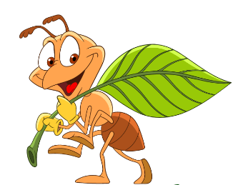

**III. LUYỆN TẬP**

**6. Điền *g/gh* vào chỗ chấm:**

- Dù đoạn đường ......ồ ......ề và nhiều bãi lầy, nhưng đàn kiến vẫn ......ắng sức vượt qua.

- Cả đàn ......é vai, cùng .......ánh mẩu bánh mì to về tổ.

**7. Gạch chân dưới từ ngữ chỉ đặc điểm trong các từ sau:**

huy hoàng, búng chân, khó chịu, tanh tách, thoải mái, quyết định, tuyệt đẹp

**8. Tìm thêm trong bài đọc “*Ngày như thế nào là đẹp?*” 5 từ ngữ chỉ đặc điểm:**

....................................................................................................................................................................................

**9. Nối từ ngữ ở cột A với cột B để tạo câu nêu đặc điểm:**

|  |  |  |
| --- | --- | --- |
| A |  | B |
| Mặt hồ | hiền hòa, xanh mát. |
| Bầu trời | xanh trong và cao vút. |
| Dòng sông | rộng mênh mông và lặng sóng. |

**10. Viết câu nêu đặc điểm của mỗi nhân vật trong bài “*Ngày như thế nào là đẹp?”***

***Mẫu:*** Thân hình Châu Chấu khỏe mạnh, rắn chắc.

....................................................................................................................................................................................

.................................................................................................................................................................................

.................................................................................................................................................................................

HỌ TÊN: .....................................................

**I. LUYỆN ĐỌC DIỄN CẢM**

LỚP: 3 ....

**TIẾNG VIỆT - TUẦN 3**

**KHU VƯỜN TRÊN SÂN THƯỢNG**

Ngày cuối tuần, bố và Bon cùng mang những chiếc chai nhựa thu gom được lên sân thượng làm thành những chậu cây nhỏ, sau đó hai bố con cùng đổ đất rồi gieo hạt, trồng cây.

- Một khu vườn trên sân thượng, tuyệt vời quá bố ạ! - Bon hào hứng nói với bố.

Hằng ngày, Bon theo bố lên sân thượng, chăm sóc cho khu vườn của hai bố con.

Đang chăm chú nhổ cỏ dại và bắt sâu xanh, Bon ngạc nhiên khi thấy bố dùng chai nhựa làm bình tưới.

Bố mỉm cười giải thích:

- Mình phải tái sử dụng những chai nhựa này để tưới cây, vừa để bảo vệ môi trường, vừa tiết kiệm đó con!

Đến một ngày, bố và Bon yêu cầu mẹ nhắm mắt rồi cả hai cùng dắt mẹ lên sân thượng.

- Bây giờ thì mẹ mở mắt ra đi! - Bon khe khẽ nói với mẹ.

- Khu vườn này bố và con dành tặng mẹ đấy!

Từ hôm đó, mẹ thường lên sân thượng hái rau sạch để nấu ăn cho cả nhà.

*(Hạt giống tâm hồn)*

**II. ĐỌC - HIỂU VĂN BẢN (*Khoanh vào chữ cái trước câu trả lời đúng hoặc làm theo yêu cầu*):**

**1. Bố và Bon dùng chai nhựa thu gom được để làm gì?**

A. để bán ve chai

B. để làm chậu trồng cây, bình tưới cây

C. để trang trí sân thượng

**2. Việc tái sử dụng chai nhựa có những ý nghĩa gì?**

A. bảo vệ môi trường B. tiết kiệm C. có vườn cây đẹp

**3. Bon làm những việc gì để cùng bố chăm sóc khu vườn trên sân thượng?**

A. tưới cây B. nhổ cỏ C. bắt sâu xanh

**4. Bố và Bon đã tặng khu vườn trên sân thượng cho ai? Người đó đã sử dụng món quà này thế nào?**

…………………………………………………………………………………………….………………………………………………………………………………………………….

**4. Điền ng/ngh vào chỗ chấm để tạo từ hoàn chỉnh:**

|  |  |  |
| --- | --- | --- |
| …… ây ……ô | ……ạo ……ễ | ……oằn ……oèo |
| ……ập ……ừng | ……uệch …..oạc | ……ặt ……ẽo |

**5. Điền từ ngữ chỉ hoạt động nấu ăn ở trong khung phù hợp với mỗi tranh:**

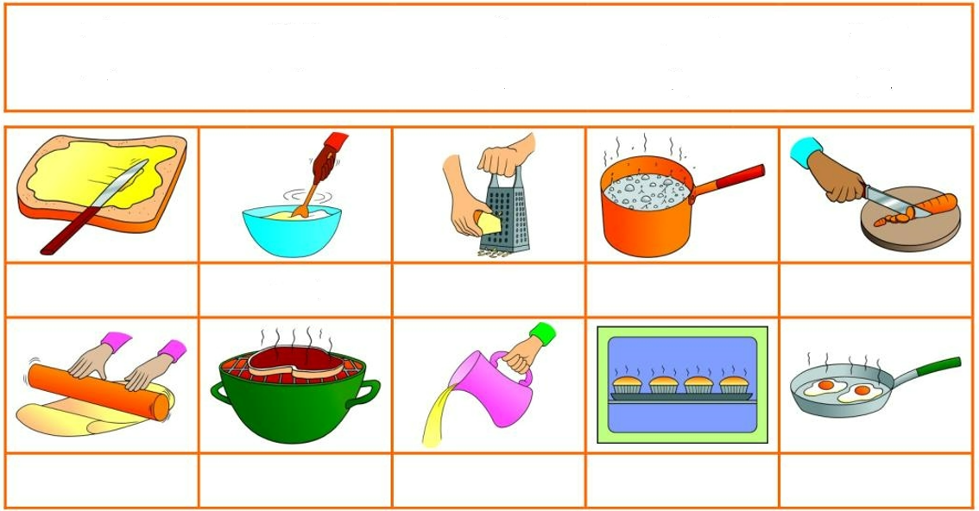

**6. Viết câu nêu hoạt động nấu ăn phù hợp với mỗi tranh:**

………………………………………… ……………………………………………….

**7. Điền từ ngữ chỉ hoạt động vào chỗ chấm để hoàn thành đoạn văn kể về việc em làm cùng người thân:**

*(xem phim, đi chợ, tưới, nấu ăn, lau nhà, dọn dẹp)*

Mỗi cuối tuần, gia đình Khôi lại quây quần bên nhau để cùng ……………. và …………….nhà cửa. Sáng, mẹ ……………. thật sớm để mua được thức ăn tươi ngon. Sau đó bố và mẹ cùng vào bếp nấu cơm. Chị Phương ……………., cọ ấm chén sạch bóng. Bà nội quét sân và …….. cho vườn cây nhỏ xinh trước nhà. Còn em Hưng mới lên ba, em ngồi ngoan ở phòng khách ……………. hoạt hình, thỉnh thoảng lại cười phá lên thích thú. Ngày nghỉ của gia đình Khôi trôi qua như thế đấy! Thật bình yên và ấm áp.

**III. LUYỆN TẬP**

pha trộn

cán bột

nạo

nướng

rót

thái

phết

luộc

chiên (rán)

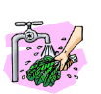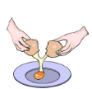

LỚP: 3 ....

HỌ TÊN: .....................................................

**I. LUYỆN ĐỌC DIỄN CẢM**

**TIẾNG VIỆT - TUẦN 4**

**HAI MẸ CON VÀ BÀ TIÊN**

Ngày xưa, ở làng kia, có hai mẹ con cô bé sống trong một túp lều. Họ phải làm lụng vất vả quanh năm mới đủ ăn.

Một hôm, người mẹ không may bị bệnh nặng. Cô bé ngày đêm chăm sóc mẹ, nhưng bệnh mẹ mỗi ngày một nặng thêm. Có người mách:

- Ở vùng bên có ông thầy thuốc giỏi chữa được bệnh này.

Cô bé nhờ bà con hàng xóm trông nom mẹ, ngay hôm ấy lên đường.

Vừa đi, cô bé hiếu thảo vừa lo mấy đồng bạc mang theo không đủ trả tiền thuốc cho mẹ. Bỗng cô thấy bên đường có vật gì như chiếc tay nải ai bỏ quên.

Cô bé nhặt tay nải lên. Miệng túi không hiểu sao lại mở. Cô bé thoáng thấy bên trong có những thỏi vàng lấp lánh. Cô mừng rỡ reo lên: “Mình có tiền mua thuốc cho mẹ rồi!”. Ngẩng đầu lên, cô chợt thấy phía xa có bóng một bà cụ lưng còng đang đi chầm chậm. Cô bé đoán đây là tay nải của bà cụ. Cô bé nghĩ: “ tội nghiệp cho bà cụ, mất chiếc tay nải này chắc buồn và tiếc lắm. Mình không nên lấy của cụ”. Nghĩ vậy, cô bé bèn rảo bước nhanh đuổi theo bà cụ, vừa đi vửa gọi :

-Bà ơi, có phải chiếc tay nải này là của bà để quên không?

Bà lão cười hiền hậu:

- Khen cho con hiếu thảo lại thật thà. Ta chính là tiên thử lòng con đấy thôi. Con thật đáng được giúp đỡ. Hãy đưa ta về nhà chữa bệnh cho mẹ con.

Thế là người mẹ được chữa khỏi bệnh. Mẹ con họ lại sống hạnh phúc bên nhau.

*(Sưu tầm)*



**II. ĐỌC - HIỂU VĂN BẢN (*Khoanh vào chữ cái trước câu trả lời đúng hoặc làm theo yêu cầu*):**

**1. Hai mẹ con cô bé sống trong hoàn cảnh như thế nào?**

A. giàu sang, sung sướng B. vất vả, nghèo khó C. đầy đủ, đáng mơ ước

**2. Khi mẹ bị bệnh năng, cô bé đã làm gì?**

A. Ngày đêm chăm sóc mẹ.

B. Đi tìm thầy thuốc giỏi chữa bệnh cho mẹ.

C. Tất cả những việc làm trên.

**3. Vì sao bà tiên lại nói: “*Khen cho con đã hiếu thảo lại thật thà*?”**

A. Vì cô bé trả lại tay nải cho bà.

B. Vì cô hết lòng chăm sóc mẹ ốm, tìm người chữa chạy cho mẹ và lại không tham của rơi.

C. Vì cô bé ngoan ngoãn, không tham của rơi.

**4. Nội dung câu chuyện là:**

A. Khuyên người ta nên thật thà.

B. Khuyên người ta nên quan tâm chăm sóc cha, mẹ.

C. Ca ngợi cô bé hiếu thảo và thật thà.

**III. LUYỆN TẬP**

**6. Điền *ch/tr* vào chỗ chấm:**

Miệng và chân …. Anh cãi rất lâu,… ân nói :

– Tôi hết đi lại …ạy, phải… ịu bao điều đau đớn, nhưng đến đâu, cứ có gì ngon là anh lại được xơi tất. Thật bất công quá!

Miệng từ tốn … ả lời:

– Anh nói … i mà lạ thế! Nếu tôi ngừng ăn, thì liệu anh có bước nổi nữa không nào?

**7. Gạch dưới từ ngữ chỉ đặc điểm thời tiết hoặc sự vật tiêu biểu của mùa hè có trong đoạn văn dưới đây:**

Mùa hạ năm nay đến muộn nhưng không vì thế mà cái oi nồng, nóng bức lại dịu đi. Thậm chí có những hôm, trận mưa rào xối xả cũng không thể cuốn trôi được hơi nóng trong bầu không khí. He hé cánh cửa sổ, Ngát thấy chùm hoa phượng nở đầu tiên vẫn chưa phai sắc. Được nghỉ hè đã hai tuần rồi nhưng ngắm sắc đỏ của phượng hòa cùng ánh nắng chói chang khiến cho Ngát tưởng như ngày mai em sẽ tung tăng đến tham dự buổi tổng kết cuối năm học.

**8. Điền *dấu hai chấm* vào vị trí thích hợp trong mỗi câu sau:**

a) Cơn mưa rào làm cho mọi thứ trên đường phố trở lên sạch đẹp hơn con đường bóng loáng, cây cối xanh mướt, không khí trong lành,...

b) Vùng Hòn với những vòm lá với đủ các loại cây trái mít, dừa, cau, mẵng cầu, lê-ki-ma măng cụt sum sê nhẫy nhượt.

c) Những cảnh tuyệt đẹp của đất nước dần hiện ra cánh đồng với những đàn trâu thung thăng gặm cỏ, dòng sông với những đoàn thuyền ngược xuôi…

LỚP: 3 ....

HỌ TÊN: .......................................................

**TIẾNG VIỆT - TUẦN 5**

**NGÀY KHAI TRƯỜNG**

Từng nhóm đứng đo nhau

Thấy bạn nào cũng lớn

Năm xưa bé tí teo

Giờ lớp ba, lớp bốn.

Tiếng trống trường gióng giả

Năm học mới đến rồi

Chúng em đi vào lớp

Khăn quàng bay đỏ tươi.

*Nguyễn Bùi Vợi*

Giờ lớp ba, lớp bốn

Sáng đầu thu trong xanh

Em mặc quần áo mới

Đi đón ngày khai trường

Vui như là đi hội.

Gặp bạn cười hớn hở

Đứa tay bắt mặt mừng

Đứa ôm vai bá cổ

Cặp sách đùa trên lưng.

Nhìn các thầy các cô

Ai cũng như trẻ lại

Sân trường vàng nắng mới

Lá cờ bay như reo.

Vui như là đi hội



**II. ĐỌC - HIỂU VĂN BẢN (*Khoanh vào chữ cái trước câu trả lời đúng hoặc làm theo yêu cầu*):**

**1. Vì sao bạn nhỏ nói ngày khai trường “vui như hội”? (*chọn nhiều ý*)**

A. vì được gặp lại bạn bè, thầy cô sau ba tháng nghỉ hè

B. vì được mặc quần áo mới

C. vì được tham gia nhiều trò chơi hay

**2. Khổ thơ thứ hai cho em biết điều gì?**

A. Niềm vui của các bạn học sinh khi có cặp sách mới.

B. Niềm vui của tác giả khi được gặp lại các bạn của mình.

C. Các bạn học sinh rất hiếu động.

**3. Trong khổ thơ thứ tư, các bạn làm gì khi gặp lại nhau?**

A. đo xem ai cao hơn, ai chóng lớn

B. kể cho nhau nghe những chuyện vui trong hè

C. thấy có bạn vẫn bé tí teo

**4. Tiếng trống trường trong khổ thơ cuối thúc giục các bạn học sinh bước vào năm học mới với cảm xúc như thế nào?**

A. phấn khởi, háo hức B. lo lắng C. bồn chồn

**5. Nội dung của bài thơ "Ngày khai trường" là:**

A. Niềm trăn trở của học sinh trong ngày khai trường.

C. Niềm băn khoăn của học sinh trong ngày khai trường.

D. Niềm vui sướng của học sinh trong ngày khai trường.

**III. LUYỆN TẬP**

**6. Nối *song/xong* để tạo từ thích hợp:**

**7. Sắp xếp các từ sau vào 3 nhóm tương ứng:**

*thật thà, trắng tinh, hài hước, thấp bé, vui vẻ, cân đối, ngoan ngoãn, vuông vắn, mũm mĩm, hiền hậu, đanh đá, vàng tươi, keo kiệt, béo, nâu, đen, xanh biếc, cao lớn, xanh dương, tròn xoe, đo đỏ, đỏ tươi, tím biếc, trắng ngần, lùn, gầy gò*

|  |  |  |
| --- | --- | --- |
| Từ chỉ hình dáng | Từ chỉ màu sắc | Từ chỉ tính tình |
| ………………………….  ………………………….  …………………………. | ………………………….  ………………………….  …………………………. | ………………………….  …………………………  …………………………. |

**8. Gạch dưới từ ngữ chỉ đặc điểm có trong mỗi câu văn dưới đây:**

a) Cây bỏng lá dày như chiếc bánh quy. Hoa của nó treo lủng là lủng lẳng từng chùm như những chiếc đèn lồng xanh xanh hồng hồng nhỏ xíu, xinh ơi là xinh!

b) Cánh rừng mùa đông trơ trụi. Những thân cây khẳng khiu vươn nhành cành khô xơ xác trên nền trời xám xịt.

**9. Tìm trong bài thơ “Ngày khai trường”:**

a) 6 từ ngữ chỉ đặc điểm: ...............................................................................................................................

b) 6 từ ngữ chỉ hoạt động: .............................................................................................................................

**10. Đặt 2 câu với các từ chỉ đặc điểm em tìm được ở bài tập 8:**

....................................................................................................................................................................................

....................................................................................................................................................................................

S



xong

song

việc

cửa

chuyện

ca

song

hỷ

xuôi

hành

HỌ TÊN: .....................................................

**I. LUYỆN ĐỌC DIỄN CẢM**

LỚP: 3 ....

**BẠN MỚI**



**5. Nội dung, ý nghĩa của câu chuyện là:**

A. Giải thích sự hình thành sông hồ, ca ngợi ý chí quyết tâm và lòng dũng cảm của dân làng Tây Nguyên.

B. Giải thích sự hình thành sông hồ, ca ngợi trí thông minh và quyết tâm đuổi Cá Sấu của già làng Voi.

C. Giải thích sự hình thành sông hồ, ca ngợi trí thông minh và tinh thần đoàn kết của dân làng Tây Nguyên.

**III. LUYỆN TẬP**

Từ ngữ chỉ đặc điểm

………………………………..

………………………………..

Từ ngữ chỉ hoạt động

………………………………..

………………………………..

Từ ngữ chỉ sự vật

………………………………..

………………………………..

**6. Xếp các từ được gạch chân vào nhóm từ ngữ thích hợp:**

Trong một trận đánh, già làng Voi nhử được Cá Sấu ra xa hồ nước. Cá Sấu khát quá, cố chạy trở lại lòng hồ. Nhưng đã muộn, lúc này cả làng xúm lại, vây kín mặt hồ. Muông thú các nơi cũng kéo gỗ lát đường, băng qua bãi lầy, đến bên hồ trợ giúp. Cá Sấu không được uống nước để lấy thêm sức mạnh, nó bị già làng Voi đánh quỵ.

**7. Gạch dưới bộ phận trả lời câu hỏi “*Bằng gì?”* trong các câu dưới đây:**

a. Chiếc thước kẻ của em được làm bằng nhựa.

b. Bằng sự khéo léo và dẻo dai của mình, các nghệ sĩ xiếc đã cống hiến cho người xem những tiết mục đặc sắc.

c. Bằng ý chí chiến đấu quật cường, nhân dân ta đã đánh đuổi được giặc ngoại xâm ra khỏi đất nước.

**8. Đặt câu hỏi (*Ở đâu? Khi nào? Bằng gì?*) cho bộ phận in đậm:**

a. **Sáng tinh mơ,** ông em đã cặm cụi làm việc ngoài vườn.

.....................................................................................................................................................................................

b. **Trên các vách núi,** những chùm phong lan đang khoe sắc màu rực rỡ.

.....................................................................................................................................................................................